

あ**あすなろ夢建築**

**大阪府公共建築設計コンクール**

**第34回入選作品**

**パネル**

**展示期間**

**展示場所**

2025年８月１日（金）～ ８月29日（金）

（休館日：３日、１０日、１１日、１７日、２４日）

月曜日～金曜日／9：00 ～20：00 土曜日 ／9：00 ～17：00

※最終日８月２９日（金）の展示時間は9：00～12：00

大阪府立中之島図書館３階 記念室

大阪市北区中之島1-2-10

（大阪市役所東隣）

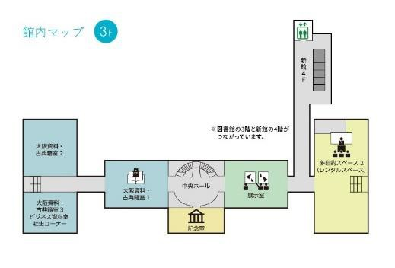

※図書館の3階と新館の4階が

つながっています。

EVを利用される方は、

新館4階からアクセスできます。

**３階フロアマップ**

**アクセス**

**あすなろ夢建築とは**

府内の建築を学ぶ高等学校、専修学校等の生徒・学生を対

象に、 小規模な公共建築物を題材とした設計コンクールを実施し、

グランプリ作品を実際に建築するものです。

実践を通した生きた教育現場を提供することにより、「永く府民に愛され親しまれる公共建築づくり」の推進と、青少年に「夢」を与え、 将来の建築技術者となる青少年の育成を目的としています。

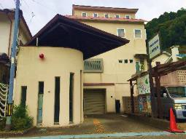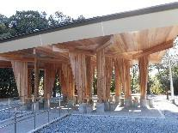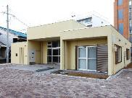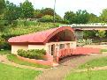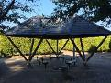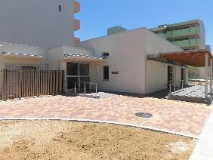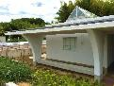

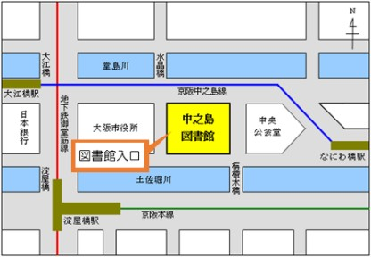

御堂筋線・京阪本線「淀屋橋」駅 １号出口

京阪中之島線「大江橋」駅　　　　　　６号出口

京阪中之島線「なにわ橋」駅　　　　　 １号出口

**<問い合わせ先> 大阪府 都市整備部住宅建築局 公共建築室計画課 計画グループ**

**TEL：06-6210-9787 E-ma**[**il：kokyokenchiku-g01@sbox.pref.osaka.lg.jp**](mailto:kokyokenchiku-g01@sbox.pref.osaka.lg.jp)

**<問い合わせ先> 大阪府 都市整備部住宅建築局 公共建築室計画課 計画グループ**

**TEL：06-6210-9787 E-ma**[**il：kokyokenchiku-g01@sbox.pref.osaka.lg.jp**](mailto:kokyokenchiku-g01@sbox.pref.osaka.lg.jp)